Жаңа оқу жылын тиімді бастаудың жолдары. Басты 3 ережені осы бейнероликтен біле аласыздар.
Мектеп психологы Абдужалилов Санжарбек Улугбекович
Как легко начать учебный год? 3 главных психологических правил от школьного психолога Абдужалилова Санжарбека Улугбековича.

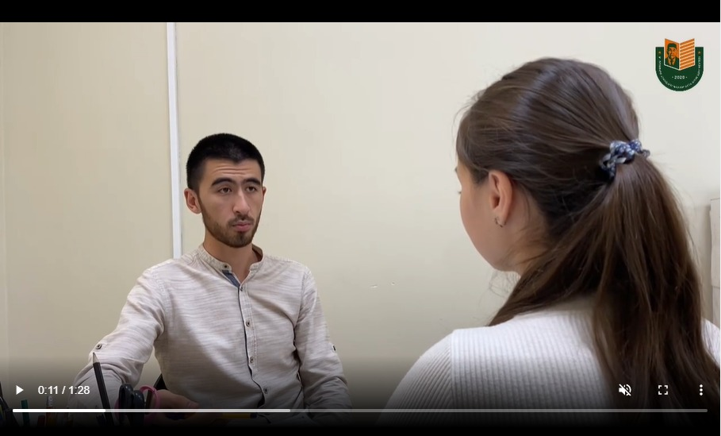

https://www.instagram.com/tv/CiKAsEsuiNe/?igshid=YmMyMTA2M2Y=

